易错题练习
班级 姓名
1、填空。
☆ ○ □ ◇
● ★ ◆ ▽
＊ ﹟ ￥ ▲
（1）◆的左边是（ ），右边是（ ），上边是（ ），下边是（ ）。
（2）￥在（ ）的下边，▽在（ ）的上边。
（3）★在（ ）的左边，在（ ）的右边。
（4）□在（ ）的上边，在（ ）的左边，在（ ）的右边。
2 、 左图中有：
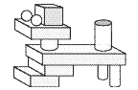
（ ）个
（ ）个
（ ）个
（ ）个
3、一个数由1个十和7个一组成，这个数是（ ）。
4、19的十位上是（ ），表示（ ）个（ ）
个位上是（ ），表示（ ）个（ ）。
5、比20少2的数是（ ），比14多2的数是（ ）。
6、按规律填数。
（1）18、（ ）、（ ）、12、10、（ ）
（2）6、9、（ ）、15、18、（ ）。
7、教室里有17个同学，走了3个。
提问： ？
=
8、白兔采了8个萝卜，黑兔采了7个萝卜。
提问： ？
=
9、用去了6支铅笔，文具盒里还有4支铅笔。
提问： ？
=
10、笑笑做了5朵花，还要做 朵花就能做完15朵花？
=
11、写出钟面上的时间，或画出钟面上的时针和分针。
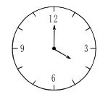
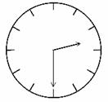
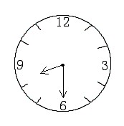
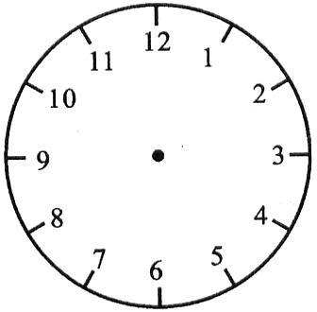

6时 12时半
12、比一比.
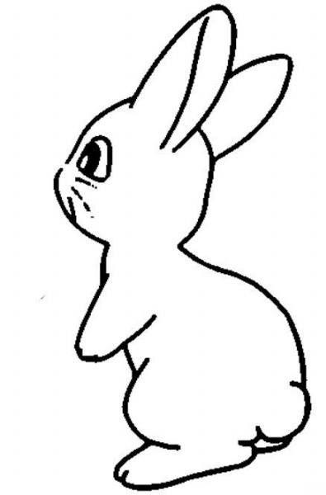
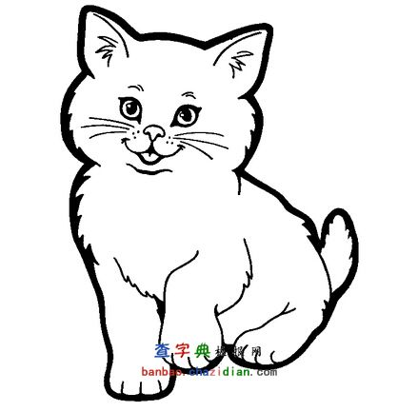
（1） （2）重的画○，轻的画√
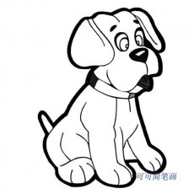
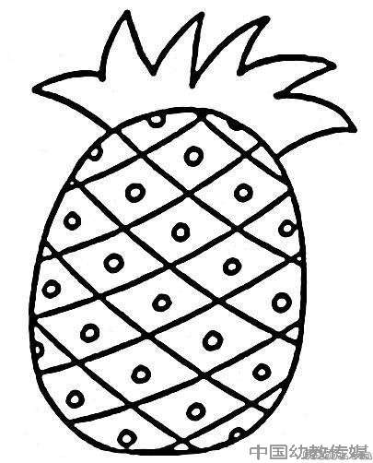
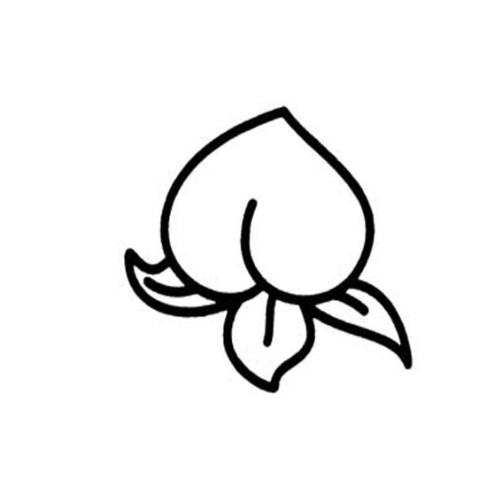
（ ）最重，（ ）最轻

